ΒΙΟΛΟΓΙΑ Γ ΓΥΜΝΑΣΙΟΥ 1.2
ΚΥΤΤΑΡΟ
Ο Χούκ παρατήρησε με το μικροσκόπιο του λεπτές τομές φελλού, νομίζοντας ότι έβλεπε κύτταρα. Παρά το λάθος του έθεσε όμως τις βάσεις για την κυτταρική θεωρία:
Κύτταρο είναι η θεμελιώδης δομική και λειτουργική μονάδα των οργανισμών και κάθε κύτταρο προέρχεται από ένα άλλο κύτταρο.
Σήμερα έχουμε μελετήσει κύτταρα τόσο μονοκύτταρων όσο και πολυκύτταρων οργανισμών και έχουμε βρει ότι έχουν πολλές ομοιότητες αλλά εμφανίζουν και κάποιες διαφορές.
ΠΡΟΚΑΡΥΩΤΙΚΑ – ΕΥΚΑΡΥΩΤΙΚΑ ΚΥΤΤΑΡΑ
Η διάκριση στις 2 κατηγορίες κυττάρων γίνεται με βάση την ύπαρξη ή όχι της πυρηνικής μεμβράνης, δλδ μίας μεμβράνης που περιβάλλει το γενετικό τους υλικό, που κατά κανόνα βρίσκεται στον πυρήνα.
Προκαρυωτικά λέμε τα κύτταρα που δεν διαθέτουν πυρηνική μεμβράνη
Ευκαρυωτικά λέμε τα κύτταρα που διαθέτουν πυρηνική μεμβράνη.
Τα προκαρυωτικά θεωρούμε ότι είναι τα κύτταρα που εμφανίστηκαν αρχικά.
ΠΡΟΚΑΡΥΩΤΙΚΑ ΚΥΤΤΑΡΑ
Οι πιο χαρακτηριστικοί προκαρυωτικοί οργανισμοί είναι τα βακτήρια.
Τα βακτήρια είναι μονοκύτταροι οργανισμοί, το κύτταρό τους είναι μικρότερο από το ευκαρυωτικό και δεν διαθέτουν οργανίδια.
Η δομή τους είναι απλή. Περιβάλλονται από πλασματική μεμβράνη, η οποία έχει ίδια δομή με αυτή του ευκαρυωτικού κυττάρου, και στο κυτταρόπλασμά τους υπάρχουν ελεύθερα ριβοσώματα στα οποία γίνεται η πρωτεϊνοσύνθεση. Η πλασματική τους μεμβράνη περιβάλλεται από κυτταρικό τοίχωμα, το οποίο έχει διαφορετική χημική σύσταση από αυτή του φυτικού κυττάρου.
Σε ορισμένα βακτήρια το κυτταρικό τοίχωμα περιβάλλεται από ένα άλλο περίβλημα, την κάψα. Συχνά διαθέτουν ειδικούς σχηματισμούς (μαστίγια ή βλεφαρίδες) οι οποίοι εξυπηρετούν τη μετακίνησή τους. Ορισμένα βακτήρια, όταν βρεθούν σε αντίξοες περιβαλλοντικές συνθήκες (π.χ. πολύ υψηλές ή πολύ χαμηλές θερμοκρασίες), αφυδατώνονται και μετατρέπονται σε ανθεκτικές μορφές που ονομάζονται ενδοσπόρια. Όταν οι συνθήκες ξαναγίνουν ευνοϊκές, από κάθε ενδοσπόριο θα προκύψει ένα βακτήριο.
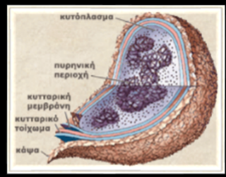

Βακτήριο με κάψα

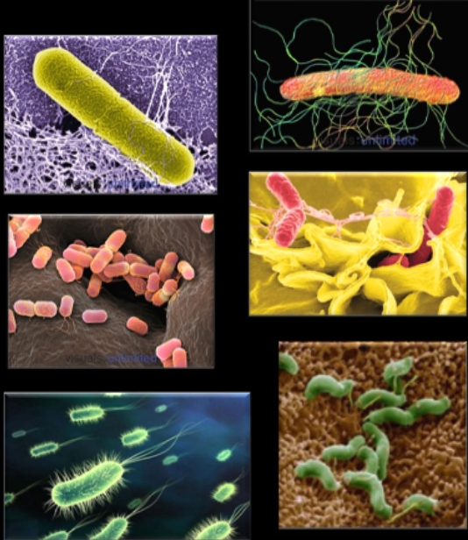
Βακτήρια

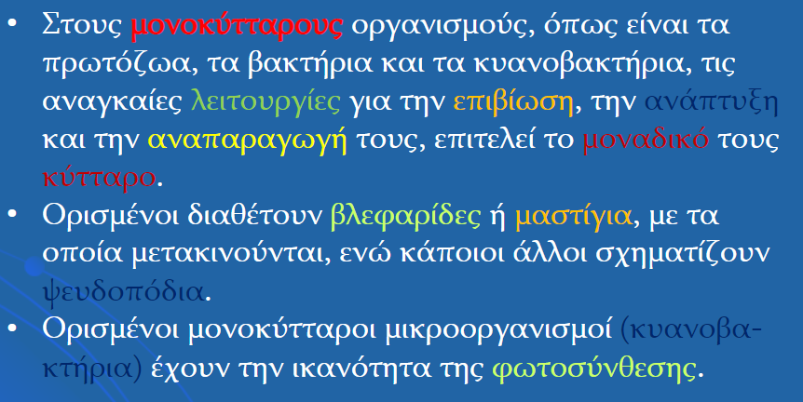

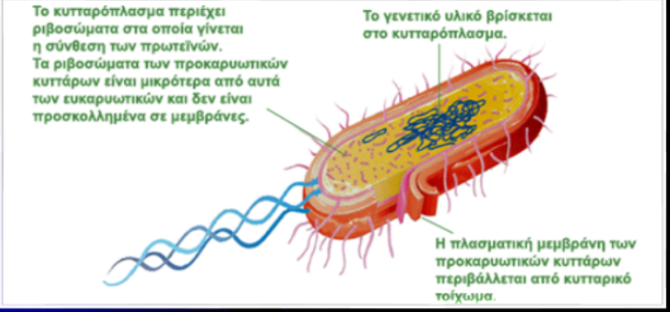
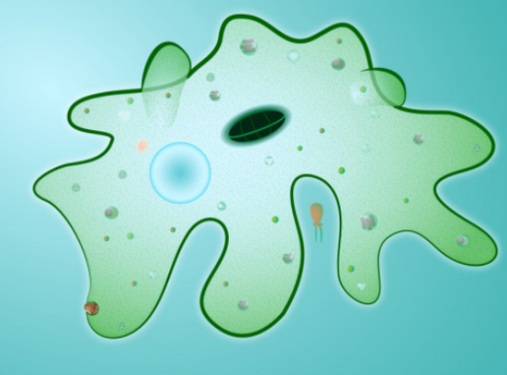

Αμοιβάδα

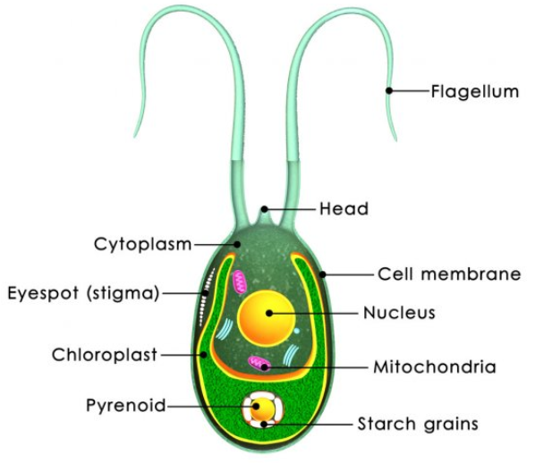
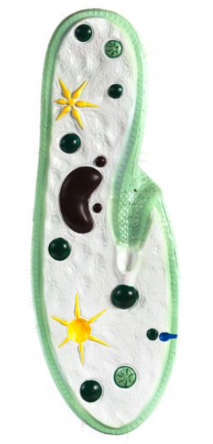
Παραμέσιουμ

Πράσινα φύκια

ΕΥΚΑΡΥΩΤΙΚΑ ΚΥΤΤΑΡΑ
Τα ευκαρυωτικά κύτταρα διαφέρουν αρκετά μεταξύ τους, έχουν όμως και ορισμένα κοινά χαρακτηριστικά.
Κάθε ευκαρυωτικό κύτταρο περιβάλλεται από την πλασματική μεμβράνη, η οποία δομείται από λιπίδια και πρωτεΐνες. Η πλασματική μεμβράνη διαχωρίζει και εξατομικεύει το κύτταρο από το περιβάλλον του. Ο ρόλος της όμως δεν περιορίζεται στο να είναι ένα απλό σύνορο. Ελέγχει επιπλέον ποιες ουσίες εισέρχονται ή εξέρχονται από το κύτταρο εξυπηρετώντας την επικοινωνία του με το περιβάλλον.
Ο πυρήνας έχει, συνήθως, σχήμα σφαιρικό ή ωοειδές και αποτελεί το «κέντρο ελέγχου» του κυττάρου. Εκεί βρίσκεται το γενετικό υλικό (DNA) στο οποίο είναι καταγραμμένες οι πληροφορίες για όλα τα χαρακτηριστικά του κυττάρου (δομικά και λειτουργικά). Περιβάλλεται από διπλή μεμβράνη (πυρηνική) με ανοίγματα (πόρους), μέσω των οποίων γίνεται ανταλλαγή μορίων μεταξύ του πυρήνα και του υπόλοιπου κυττάρου.

Τον χώρο ανάμεσα στην πλασματική μεμβράνη και στον πυρήνα καταλαμβάνει το κυτταρόπλασμα. Στο κυτταρόπλασμα υπάρχουν διάφορα οργανίδια, τα οποία επιτελούν τις διάφορες λειτουργίες του κυττάρου.

Ενδοπλασματικό δίκτυο: Είναι ένα σύστημα μεμβρανών που συνδέονται με την πλασματική και την πυρηνική μεμβράνη. Αποτελεί ένα ενιαίο δίκτυο αγωγών και κύστεων, μέσω των οποίων εξασφαλίζεται η μεταφορά ουσιών σε όλα τα μέρη του κυττάρου. Στο ηλεκτρονικό μικροσκόπιο διακρίνουμε δύο μορφές ενδοπλασματικού δικτύου, το αδρό και το λείο.
Στην επιφάνεια του αδρού ενδοπλασματικού δικτύου υπάρχουν μικροί σχηματισμοί, τα ριβοσώματα, που του δίνουν όψη αδρή (τραχιά).

Τα ριβοσώματα αποτελούνται από πρωτεΐνες και RNA. Σε αυτά γίνεται η σύνθεση των πρωτεϊνών. Ριβοσώματα υπάρχουν επίσης ελεύθερα στο κυτταρόπλασμα. Συνέχεια του αδρού αποτελεί το λείο ενδοπλασματικό δίκτυο, στο οποίο δεν υπάρχουν ριβοσώματα. Η λειτουργία του έχει σχέση με τη σύνθεση λιπιδίων και την αποθήκευση διάφορων πρωτεϊνών.

Σύμπλεγμα Golgi: Το σύμπλεγμα αυτό αποτελείται από ένα σύνολο παράλληλων πεπλατυσμένων σάκων στους οποίους οι πρωτεΐνες, μετά τη σύνθεσή τους, τροποποιούνται και παίρνουν την τελική τους μορφή.

Λυσοσώματα: Έχουν σφαιρικό σχήμα και περιέχουν δραστικά ένζυμα, τα οποία συντελούν στη διάσπαση ουσιών, π.χ. πρωτεϊνών, αλλά και μικροοργανισμών, όπως είναι, για παράδειγμα, τα διάφορα μικρόβια που μολύνουν τον οργανισμό μας.

Κενοτόπια: Είναι κυστίδια που περιέχουν ένα υδατώδες υγρό. Χαρακτηριστικά κενοτόπια είναι τα πεπτικά, τα οποία συναντάμε στα ζωικά κύτταρα, και τα χυμοτόπια, τα οποία συναντάμε στα φυτικά κύτταρα. Τα πεπτικά κενοτόπια σχηματίζονται όταν εισέρχονται στο ζωικό κύτταρο τροφικά σωματίδια ή μικροοργανισμοί που, στη συνέχεια, θα χρησιμοποιηθούν ή θα καταστραφούν. Τα χυμοτόπια αποτελούν αποθήκες θρεπτικών ουσιών για το φυτικό κύτταρο και καταλαμβάνουν το μεγαλύτερο μέρος του.

Μιτοχόνδρια: Έχουν σχήμα επίμηκες, σφαιρικό ή ωοειδές. Ο ρόλος τους είναι να εξασφαλίζουν ενέργεια, που είναι απαραίτητη για τις λειτουργίες του κυττάρου. Για τον σκοπό αυτό τα μιτοχόνδρια είναι παρόντα στα ευκαρυωτικά κύτταρα και ο αριθμός τους ποικίλλει ανάλογα με τις ενεργειακές ανάγκες του κυττάρου. Έτσι, τα μυϊκά κύτταρα του ανθρώπου διαθέτουν πολλά μιτοχόνδρια, ενώ άλλα κύτταρα έχουν λιγότερα. Η απαραίτητη ενέργεια απελευθερώνεται από τη διάσπαση χημικών ενώσεων που συμβαίνει κατά την κυτταρική αναπνοή. Η διαδικασία αυτή γίνεται με τη βοήθεια ειδικών ενζύμων που υπάρχουν στο εσωτερικό των μιτοχονδρίων.

Χλωροπλάστες: Έχουν σχήμα φακοειδές. Στα οργανίδια αυτά γίνεται η φωτοσύνθεση, κατά την οποία απλά ανόργανα μόρια (π.χ. διοξείδιο του άνθρακα και νερό) μετατρέπονται με τη βοήθεια της ηλιακής ενέργειας σε οργανικά (π.χ. γλυκόζη). Ταυτόχρονα απελευθερώνεται οξυγόνο. Οι χλωροπλάστες περιέχουν ειδικά ένζυμα και άλλα μόρια, όπως χλωροφύλλη, που είναι απαραίτητα για τη φωτοσύνθεση. Παρ’ ότι οι χλωροπλάστες βρίσκονται μόνο στα φωτοσυνθετικά κύτταρα, τα οργανικά μόρια και το οξυγόνο που παράγουν είναι απαραίτητα για την κάλυψη των ενεργειακών αναγκών και τη διατήρηση της ζωής όλων των οργανισμών της Γης.

Κυτταρικό τοίχωμα: Το τοίχωμα αυτό περιβάλλει την πλασματική μεμβράνη των φυτικών κυττάρων. Έχει κυρίως στηρικτικό ρόλο. Είναι συμπαγές, ανθεκτικό και αποτελείται από πολυσακχαρίτες, κυριότερος από τους οποίους είναι η κυτταρίνη.

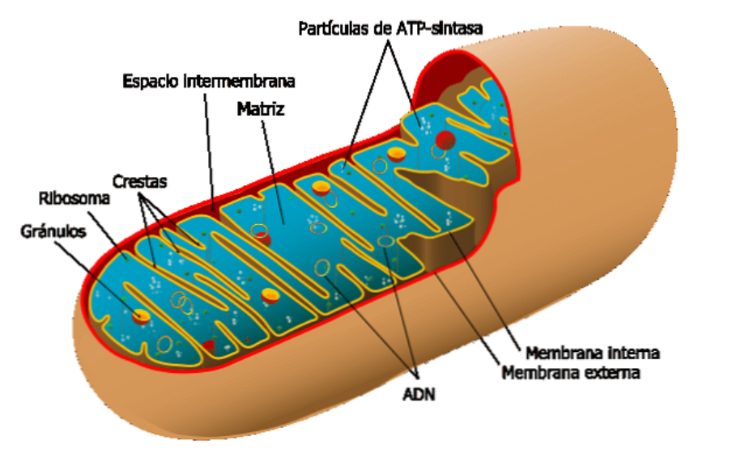

ΜΙΤΟΧΟΝΔΡΙΟ

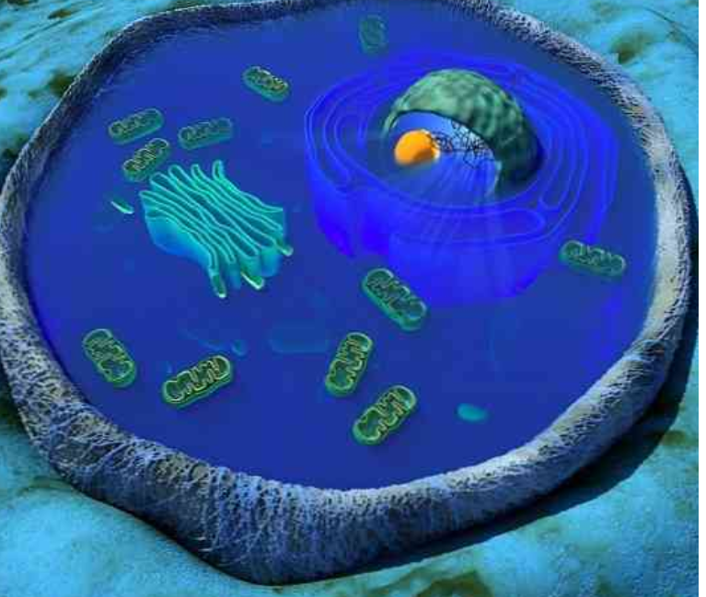
ΕΥΚΑΡΥΩΤΙΚΟ ΚΥΤΤΑΡΟ

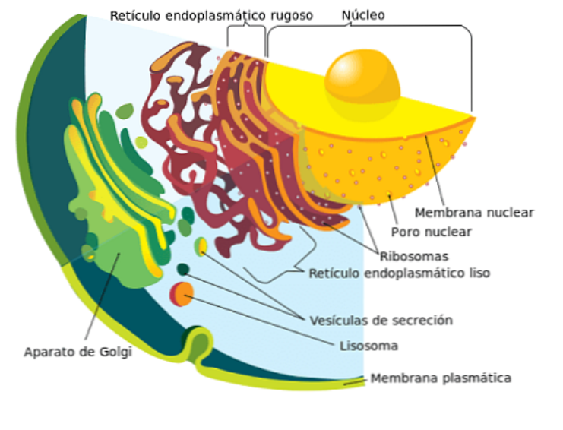
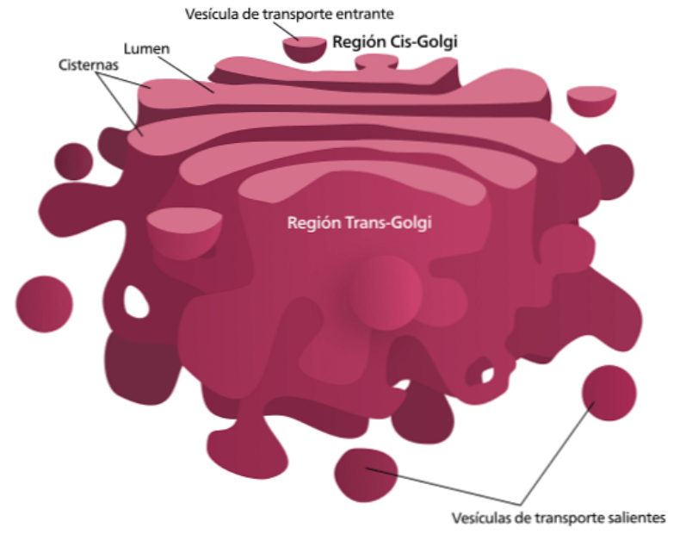
ΛΕΙΟ ΕΝΔΟΠΛΑΣΜΑΤΙΚΟ ΔΙΚΤΥΟ
ΣΥΜΠΛΕΓΜΑ GOLGI

ΑΔΡΟ ΕΝΔΟΠΛΑΣΜΑΤΙΚΟ ΔΙΚΤΥΟ
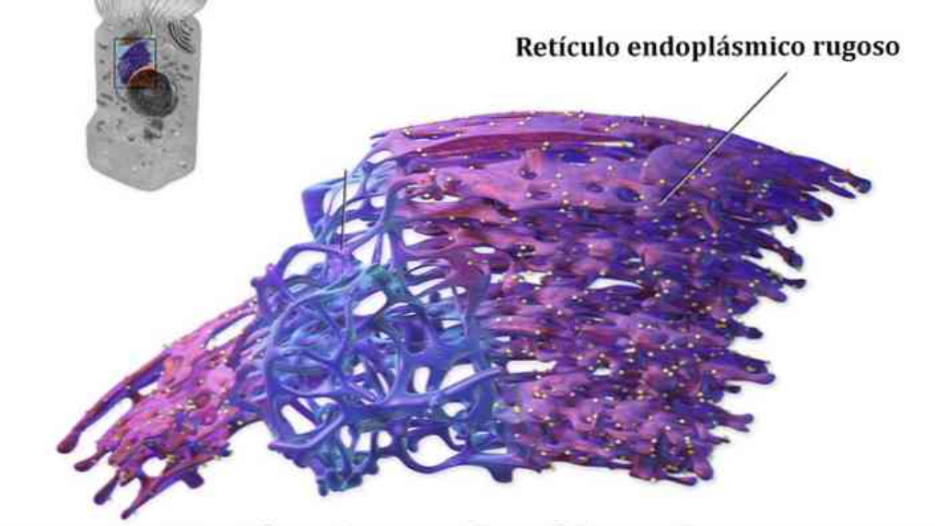

ΠΛΑΣΜΑΤΙΚΗ ΜΕΜΒΡΑΝΗ

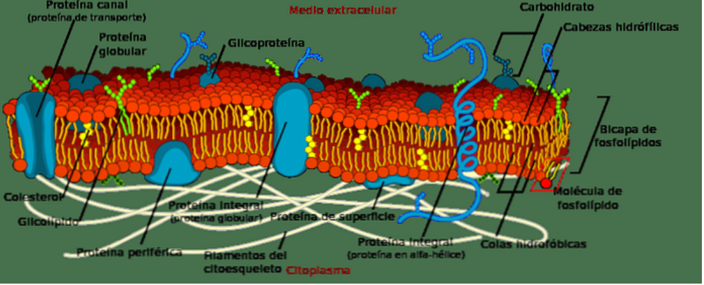

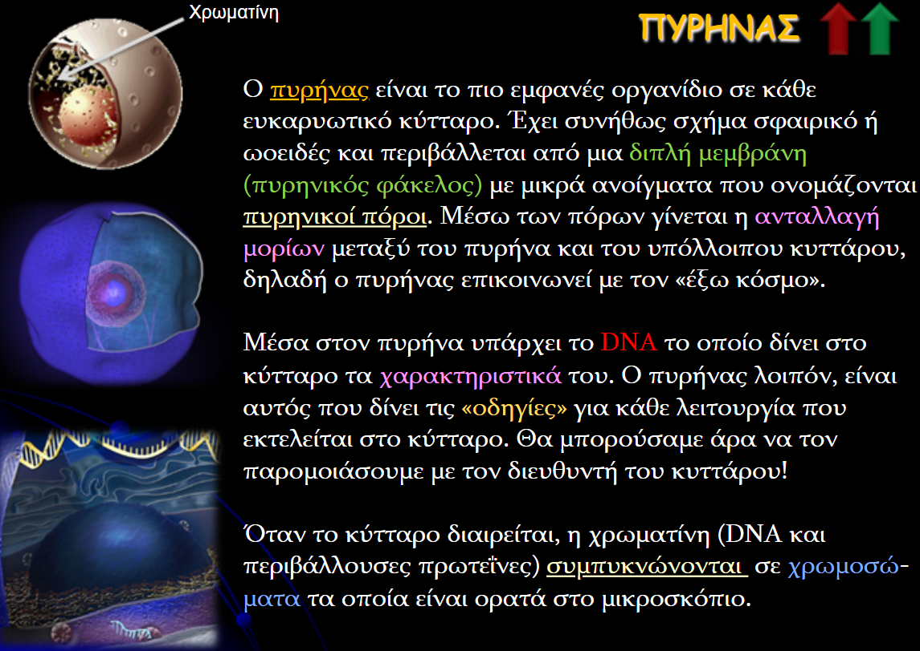

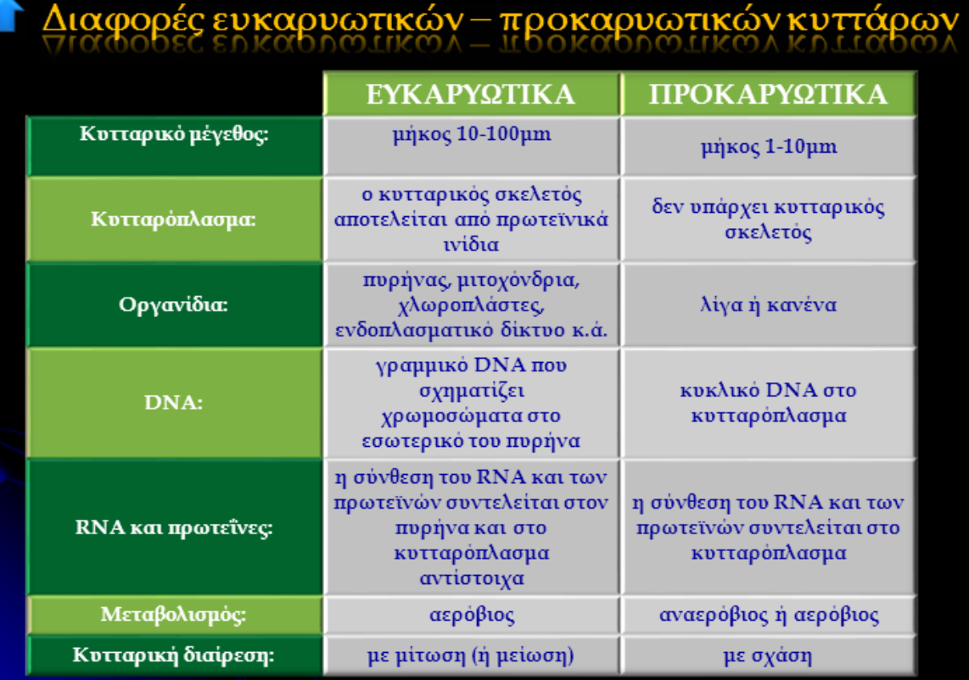

Τα ευκαρυωτικά κύτταρα τα διακρίνουμε σε φυτικά και ζωικά.
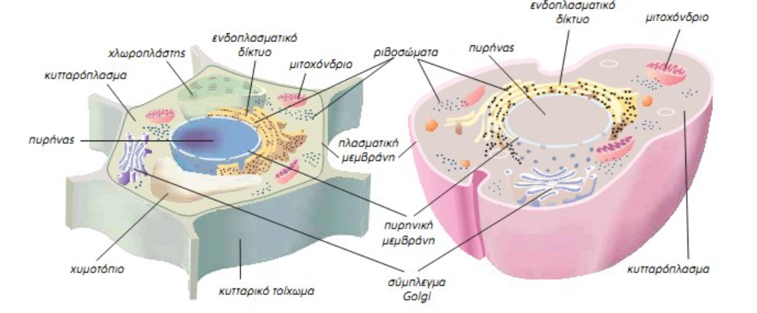
Χαρακτηριστικές εικόνες από φυτικά και ζωικά κύτταρα για να αντιληφθούμε την πολυμορφία τους.

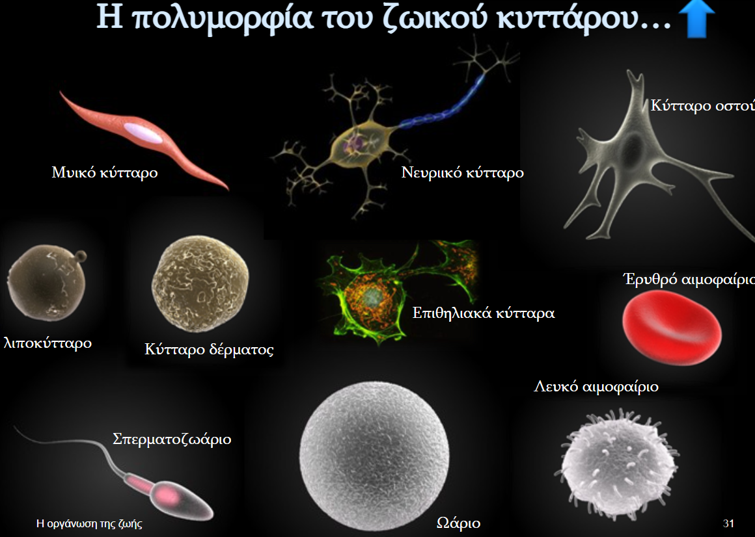

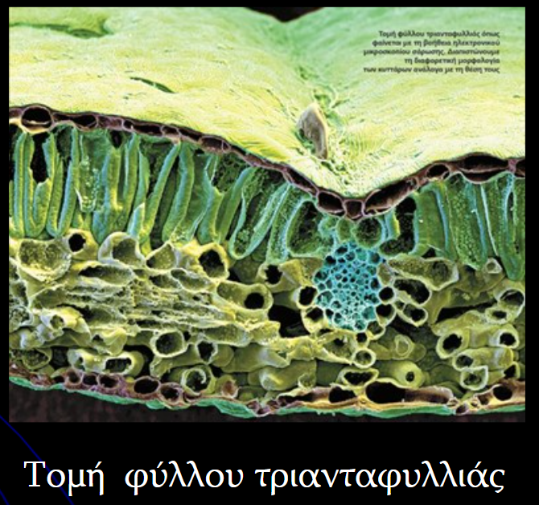
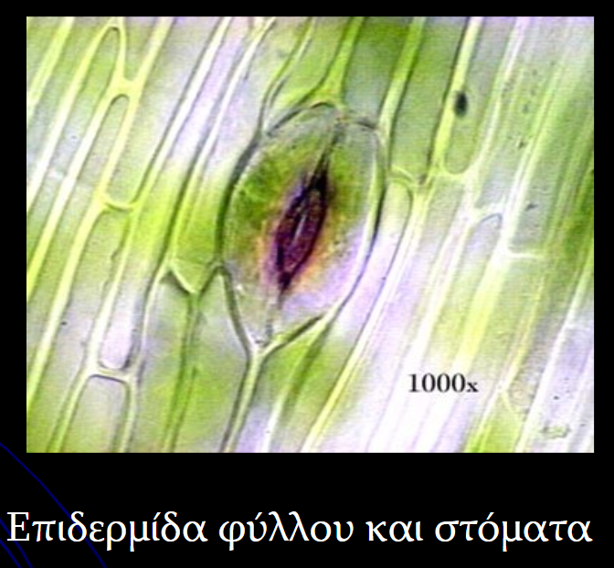
Οι πολυκύτταροι οργανισμοί, όπως ο άνθρωπος ή η παπαρούνα, αποτελούνται από πολλά διαφορετικά ευκαρυωτικά κύτταρα. Τα κύτταρα αυτά παρουσιάζουν ομοιότητες αλλά και διαφορές που αφορούν τη δομή και τη λειτουργία τους. Παράλληλα όμως συνεργάζονται μεταξύ τους, με αποτέλεσμα να μπορεί να λειτουργήσει και να επιβιώσει ολόκληρος ο οργανισμός.
https://player.slideplayer.gr/9/2631801/#

